**Mondoelastic**

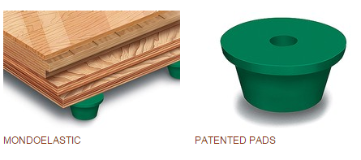

**产品介绍**

* 优质木纹固定式体育地板，专门用于顶级赛事。带有特殊的弹性基座，由两层覆盖在专利橡胶基座上的胶合板制成。
* Mondoelastic为FIBA LEVEL 1S标准认可的木制产品，由两层夹板联结层构成。
* Mondoelastic系统底部配有获得专利的锥形弹性底垫。锥形弹性底垫针对不同体育地板设计，减震，内部气囊能有效促进原形回复。
* Mondoelastic系统获得了CE认证，符合EN 14904 和DIN 18032-2标准，以及国际体育协会的相关要求。

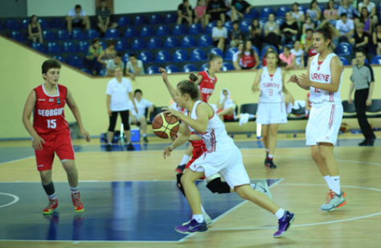

**技术特征：**

* 区域弹性体育地板由两层酚醛胶合板组成，用螺钉和胶水粘接而成，表层是榉木、橡木或枫木板，涂有高抗性面漆。
* 内部气室使橡胶基座快速压缩和恢复，实现能量返还、减震、变形与球的回弹性能之间的完美均衡。支座的固定方式确保表层的每个点的均匀响应。表层的设计确保能够支撑伸缩式座椅和篮球架等重型器材的重量和磨损。

**尺寸信息：**

|  |  |
| --- | --- |
| 厚度 | 62mm |
| 重量 | 16.7kg/㎡ |

**认证和批准：**FIVB推荐产品证书（2013/2016）